1. Обрати працівників з таблиці employees і відсортувати їх по даті найму (hire_date) за спаданням. Обрати айді (employee_no), ім’я (first_name), прізвище (last_name) та дату найму (hire_date).

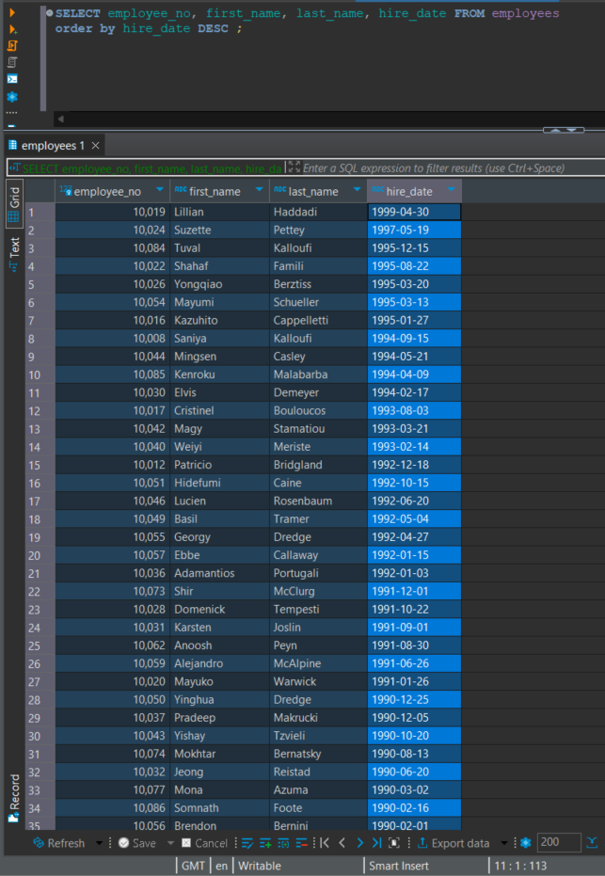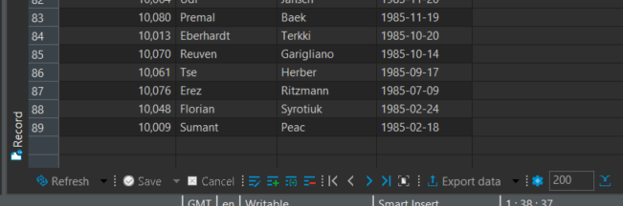

1. Обрати працівників з таблиці employees, які народилися після 1960 року (включно). Обрати ім'я (first_name), прізвище (last_name) та дату народження (birth_date).

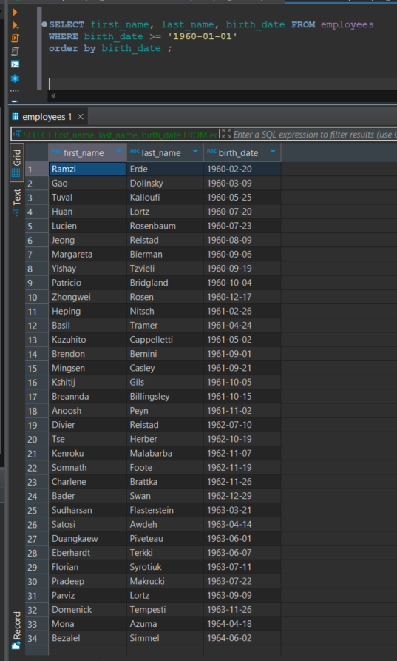

1. Оберіть працівників з таблиці employees, ім’я яких починається на «Ma». Оберіть ім'я (first_name), прізвище (last_name) та дату народження (birth_date).

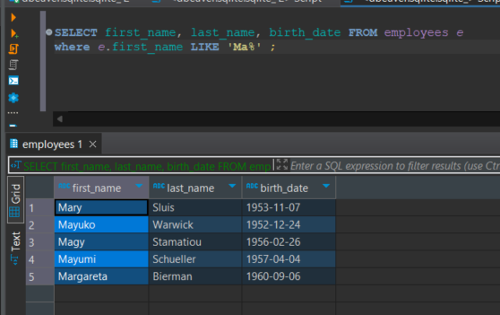

1. Обрати айді працівників з таблиці employeeTerritories які проживають у Києві, Дніпрі та Львові. Обрати айді (employee_no) та місто (city).

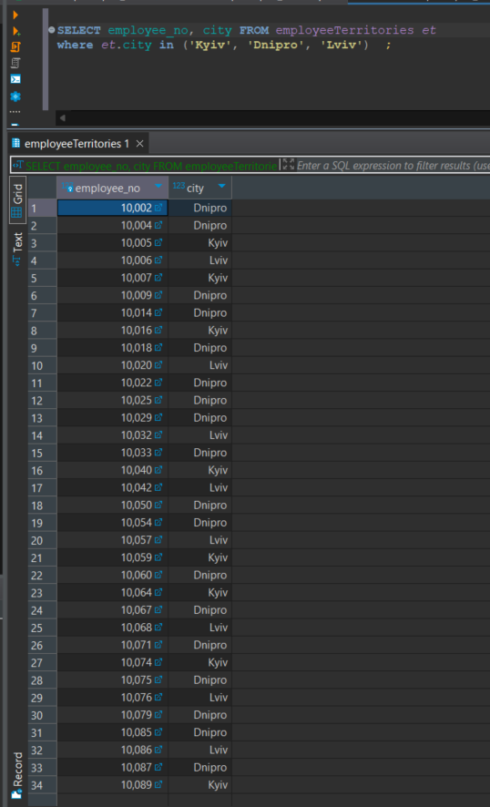

1. Порахувати кількість працівників з таблиці titles які займають позицію (title) - “Engineer”. Результуючій колонці присвоїти назву “total engineers”.

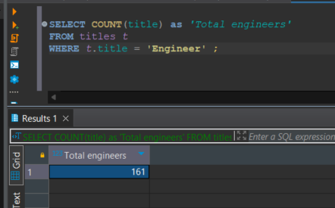

1. Вивести кількість працівників для кожного міста з таблиці employeeTerritories. Включайте лише міста, у яких більше ніж 10 працівників. Вивести кількість працівників і назву міста.

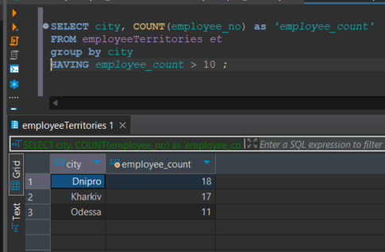

1. Обрати ім’я та прізвища працівників, їх позиції у компанії. Вивести ім’я (first_name), прізвище (last_name) та позицію (title) використовуючи таблиці employees і titles.

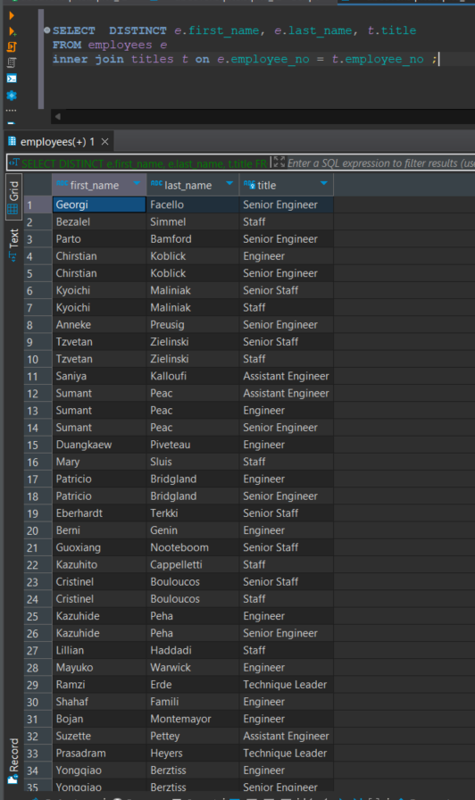

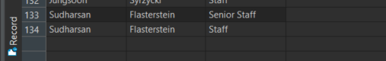

1. Обрати ім’я та прізвища працівників, зарплатня яких буде від 50000 до 60000. Обрати ім’я (first_name), прізвище (last_name) та зарплатню (salary) використовуючи таблиці employees і salaries.

